附件2

预留份额填报步骤
一、预留份额填报
第一步 登录采购人管理系统。
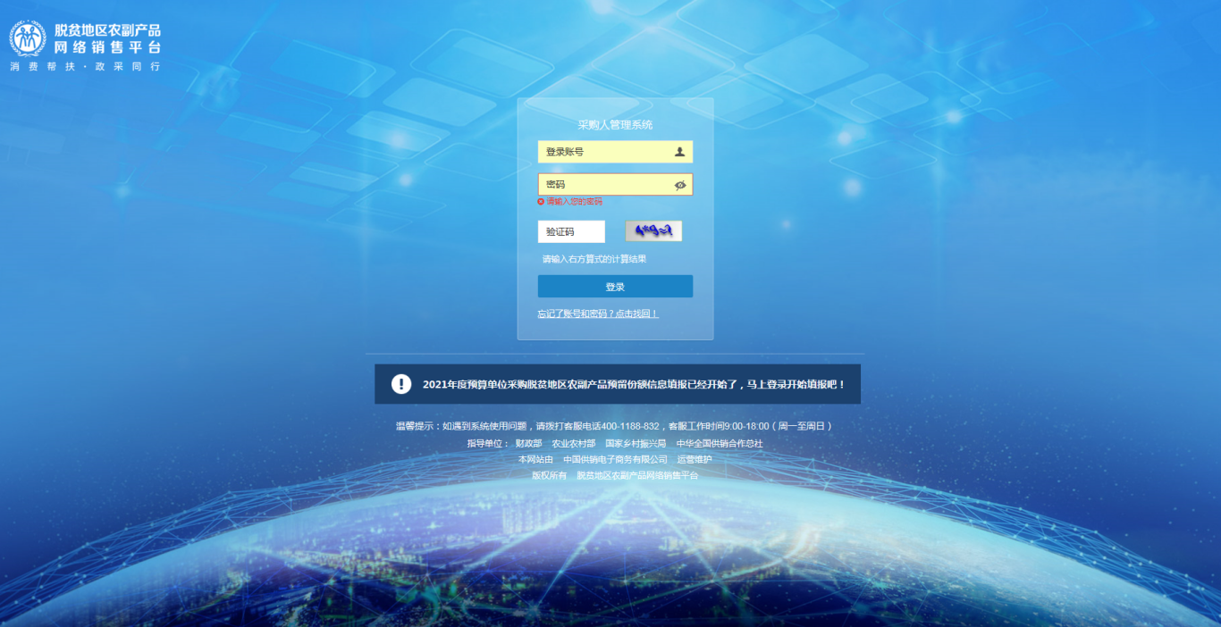
各单位如账号及密码丢失，可联系县财政局采监股查询，联系电话（0825）5413628。

第二步 点击系统首页自动弹窗中的【开始填报】按钮或首页预留份额信息填报通知中的【开始填报】按钮，填报预留份额信息。
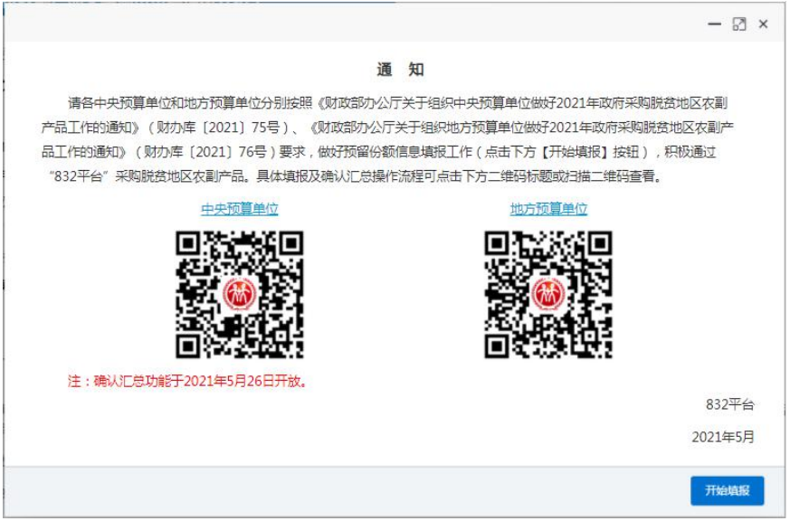
第三步 查阅填报步骤。
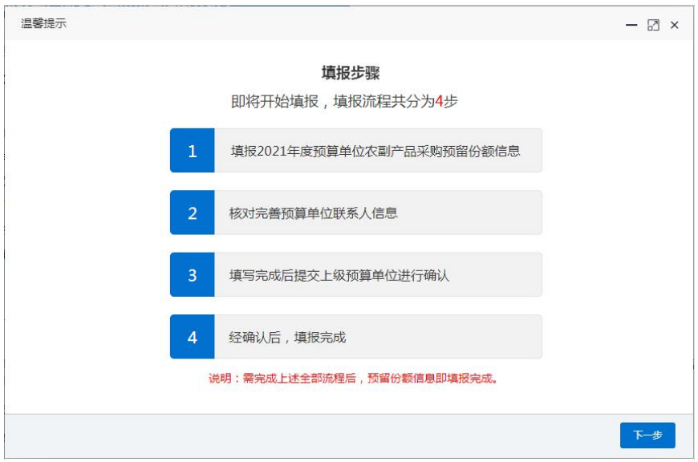
第四步 填报2021年预留份额。
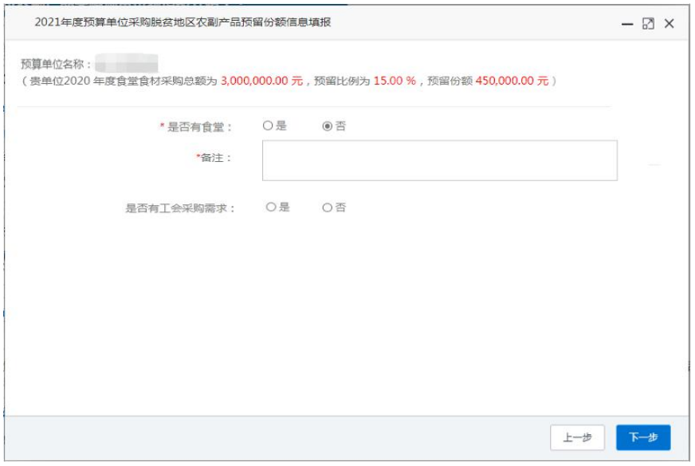
因系统原因，填报“食堂食材采购金额”后才能汇总各单位的预留份额。请各单位进入【预留份额信息填报】页面后，在“是否有食堂”选项处勾选“是”，在“是否有工会采购需求”选项处勾选“否”。
勾选完成后需填报“2021年度食堂食材采购总额”、“2021年度预留比例”等信息。
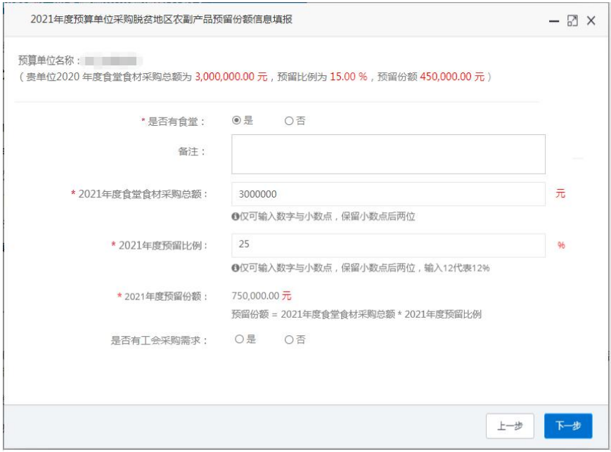
填入年度食堂食材采购总额、预留比例后，系统自动得出预留份额。
各单位填报时，应确保系统自动得出的预留份额与《蓬溪县预算单位脱贫地区农副产品采购份额表》金额一致。如蓬溪县财政局的采购份额为20100元，预留比例拟填入50%，采购总额则应填入40200元。预留比例应在50%～100%中选填。

第五步 核对完善预算单位联系人信息。
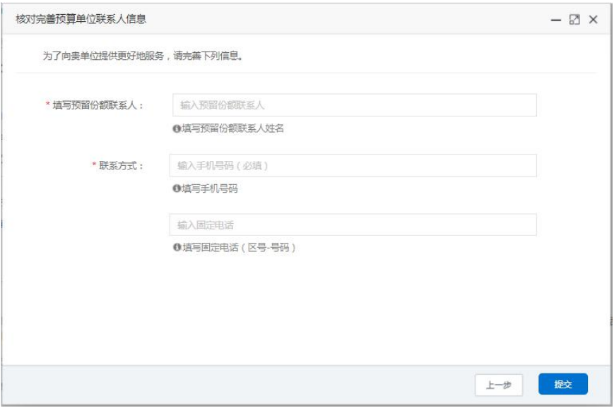
第六步 确认2021年预留份额。
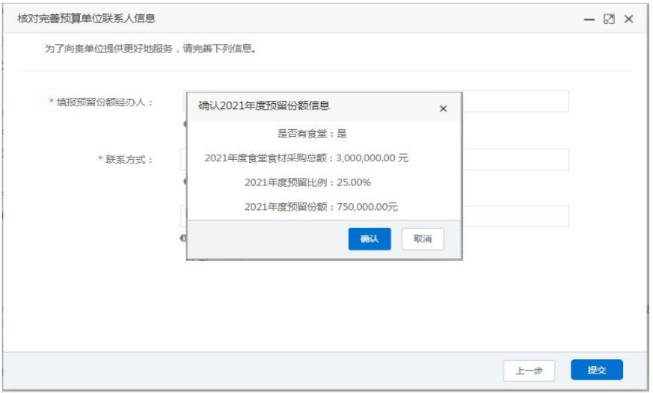
信息核对无误后，点击【确认】按钮提交。

二、预留份额及联系人信息修改
采购单位提交预留份额信息后，未被财政部门确认或被财政部门退回的，采购单位可通过系统自行修改。
第一步 点击系统首页预留份额填报说明中的【修改预留份额信息】按钮，修改预留份额。
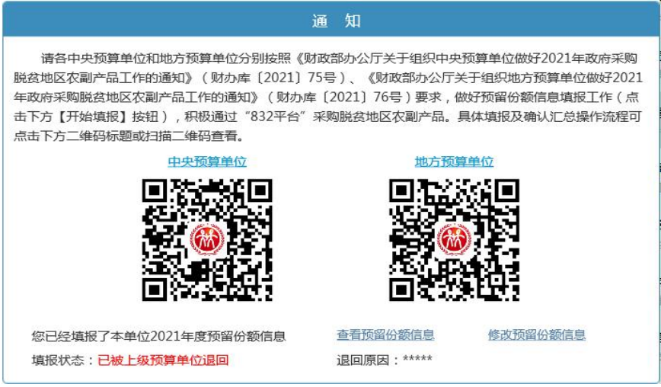

第二步 修改2021年预留份额。
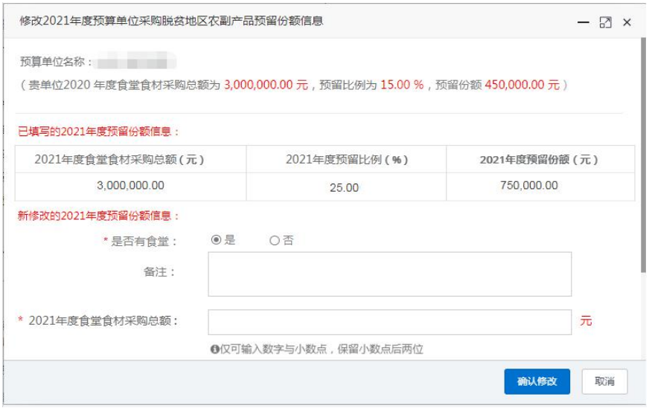
核对修改后的2021年预留份额。修改后的预留份额信息核对无误后，点击【确认】按钮提交。

